听,心灵吟唱的声音

------周晓玲工作室第六批新学员的心灵絮语

浅夏如烟，花开正浓，依着一束阳光的柔和，收集百花中的芬芳来清酿光阴。时常叩问幸福是什么？或许是一次暖心陪伴，带来恬静和舒适；或许是出人意料的花束，得到关爱和满足；或许是一本心意契合的书，感受文字的芬芳。然而对于周晓玲工作室的学员来说，幸福就是和导师周晓玲坚守同样的信念，漫溯在乐融语文的天地里。每一次的成长、每一份的感动都深深地藏进每位学员的心里，和着时光的节拍，听，学员们心灵吟唱的声音……

**幸福来敲门**

**汪璐（双流县川大西航港实验小学）**

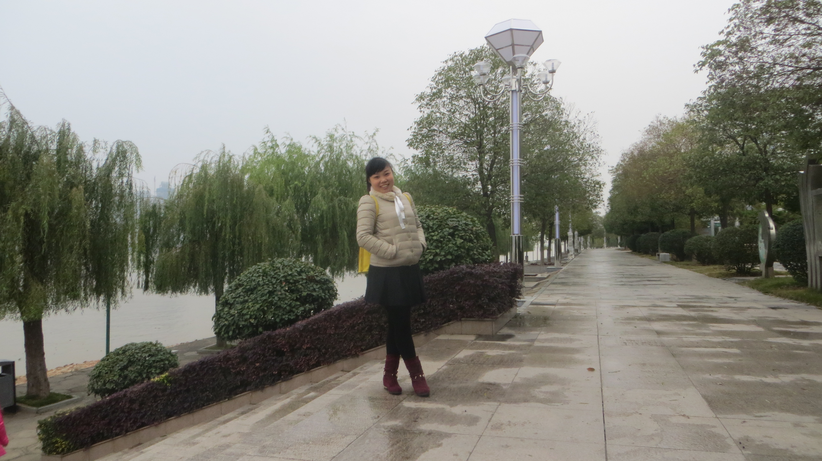

3月13日是个平常却又特别的日子。在那个初春的下午，略微寂寥的校园依旧弥漫着冬的一丝寒意，我却装着满心的热情和莫大的幸运第一次走进了周晓玲工作室。企盼了多少的日夜，今日我终于靠在了她身旁。“周晓玲”一个从我新教师的职业培训开始就印刻在心里的名字，提点着我漫漫教育路的方向和归宿。高山仰止，景行景止，虽不能至，然心向往之。此刻，曾经我崇拜、我向往遇见的名师，如今就坐在我身旁，那么亲切；让我恍然如梦，这却不是梦，而是梦开始的地方、幸福开始的地方。第一次亲密接触，幸福已来叩门，那么意外、那么欣喜，而且让我们满载一心梦想，从此追随导师的脚步在教育的天地里一路高歌漫溯！

**遇见更好的自己**

**冯茜（彭镇小学）**

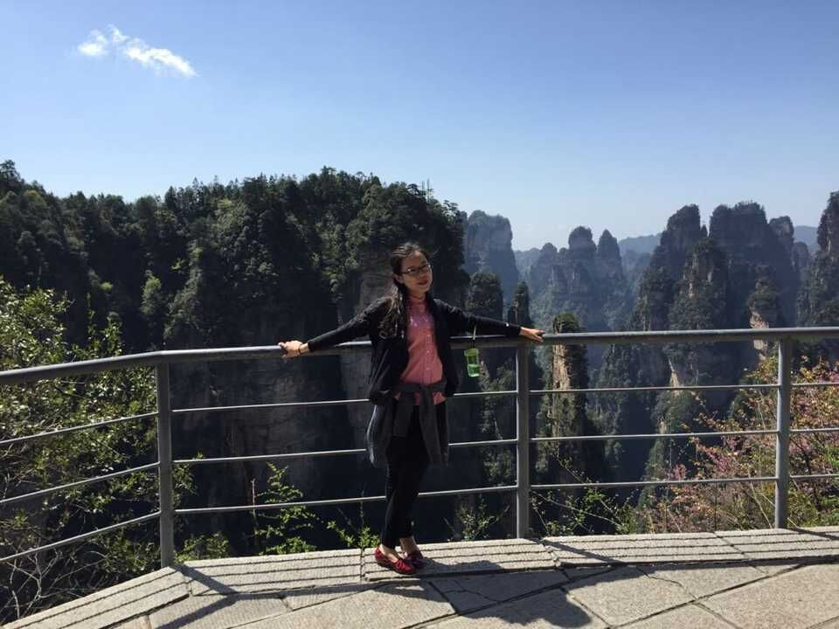

怎样表达我对工作室的第一感觉呢？借用师姐的话说就是：在这里，遇到更好的自己。记得第一次参加工作室的读书交流会，那时我才上班半年多，“教师”对我而言，更多的是一份谋生的职业。初出茅庐的我，除了认为上好课以外，真的不知道还可以做些什么。惭愧地说，阅读量本来就不多的我，在此之前，还从来没有参加过类似的活动。但是，听了第一位，第二位，第三位......师姐的漫谈后，我看到了一群狂热的教育人——她们从书中汲取，从书中生发，从书中延伸到自己的课堂。读书，在那一刻成为了畅谈教育点滴的泉眼。而当师父细水流长般的教诲浸润我心田时，我终于切身体会到来自教育一线工作者的“坚守”和“情怀”。是的，犹如一匹漫无目的的野马遇到一群有共同方向的马群，那温润如玉的声音触动我，感染我，牵引我，鞭策我。我相信，在这样爱教育，爱阅读，爱生活的可爱大家庭里，有共同的奋进，有相互的支撑，我，会遇到更好的自己。

**不惧黑暗，勇敢前行**

**王雨晴(金桥小学）**

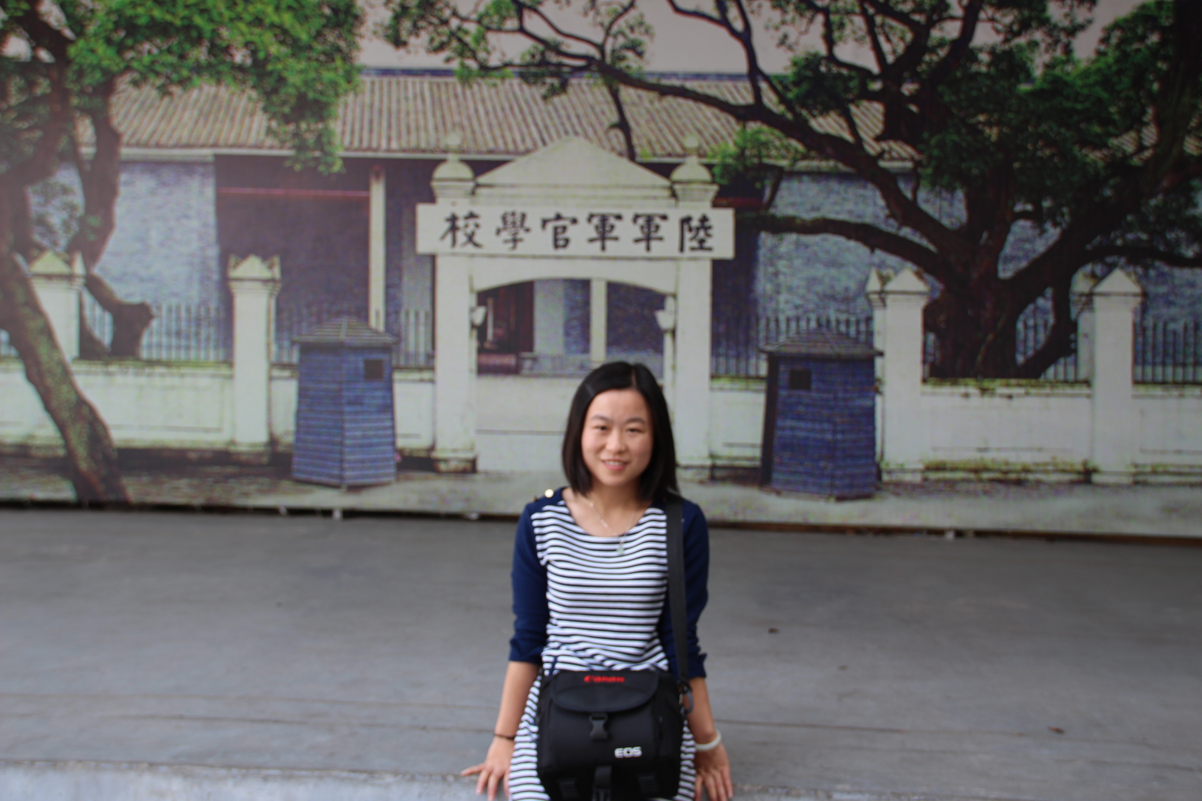

加入周晓玲名师工作室，遇到师父这样的引路人，这应该是我工作上最大的幸运和幸福！2015年4月15日的晚上，注定是难忘的。那是我上县教研课的前一晚，由于种种原因，我的教学设计一改再改，我内心已濒临崩溃。就在这时，我听到了电话那头师父的声音，师父没有讲太多的大道理，而是从我自身的情况进行分析，她用轻柔温暖的声音一边安慰我，一边帮我梳理上课的流程。师父似乎真的有一种神奇的魔力，让我此前的迷茫和不安逐渐消散了。我慢慢坚定了要上好课的信心和决心！在工作室学习，我找到了一种久违的感动，那是师父用心良苦的指导和帮助。跟随着师父的脚步，我学会了热爱教育、热爱阅读、热爱生活。师父就好似我人生中一盏明灯，照亮了我的教育梦，指引着我向前行……

**让阅读点亮心灯**

**刘 宇（双华小学）**

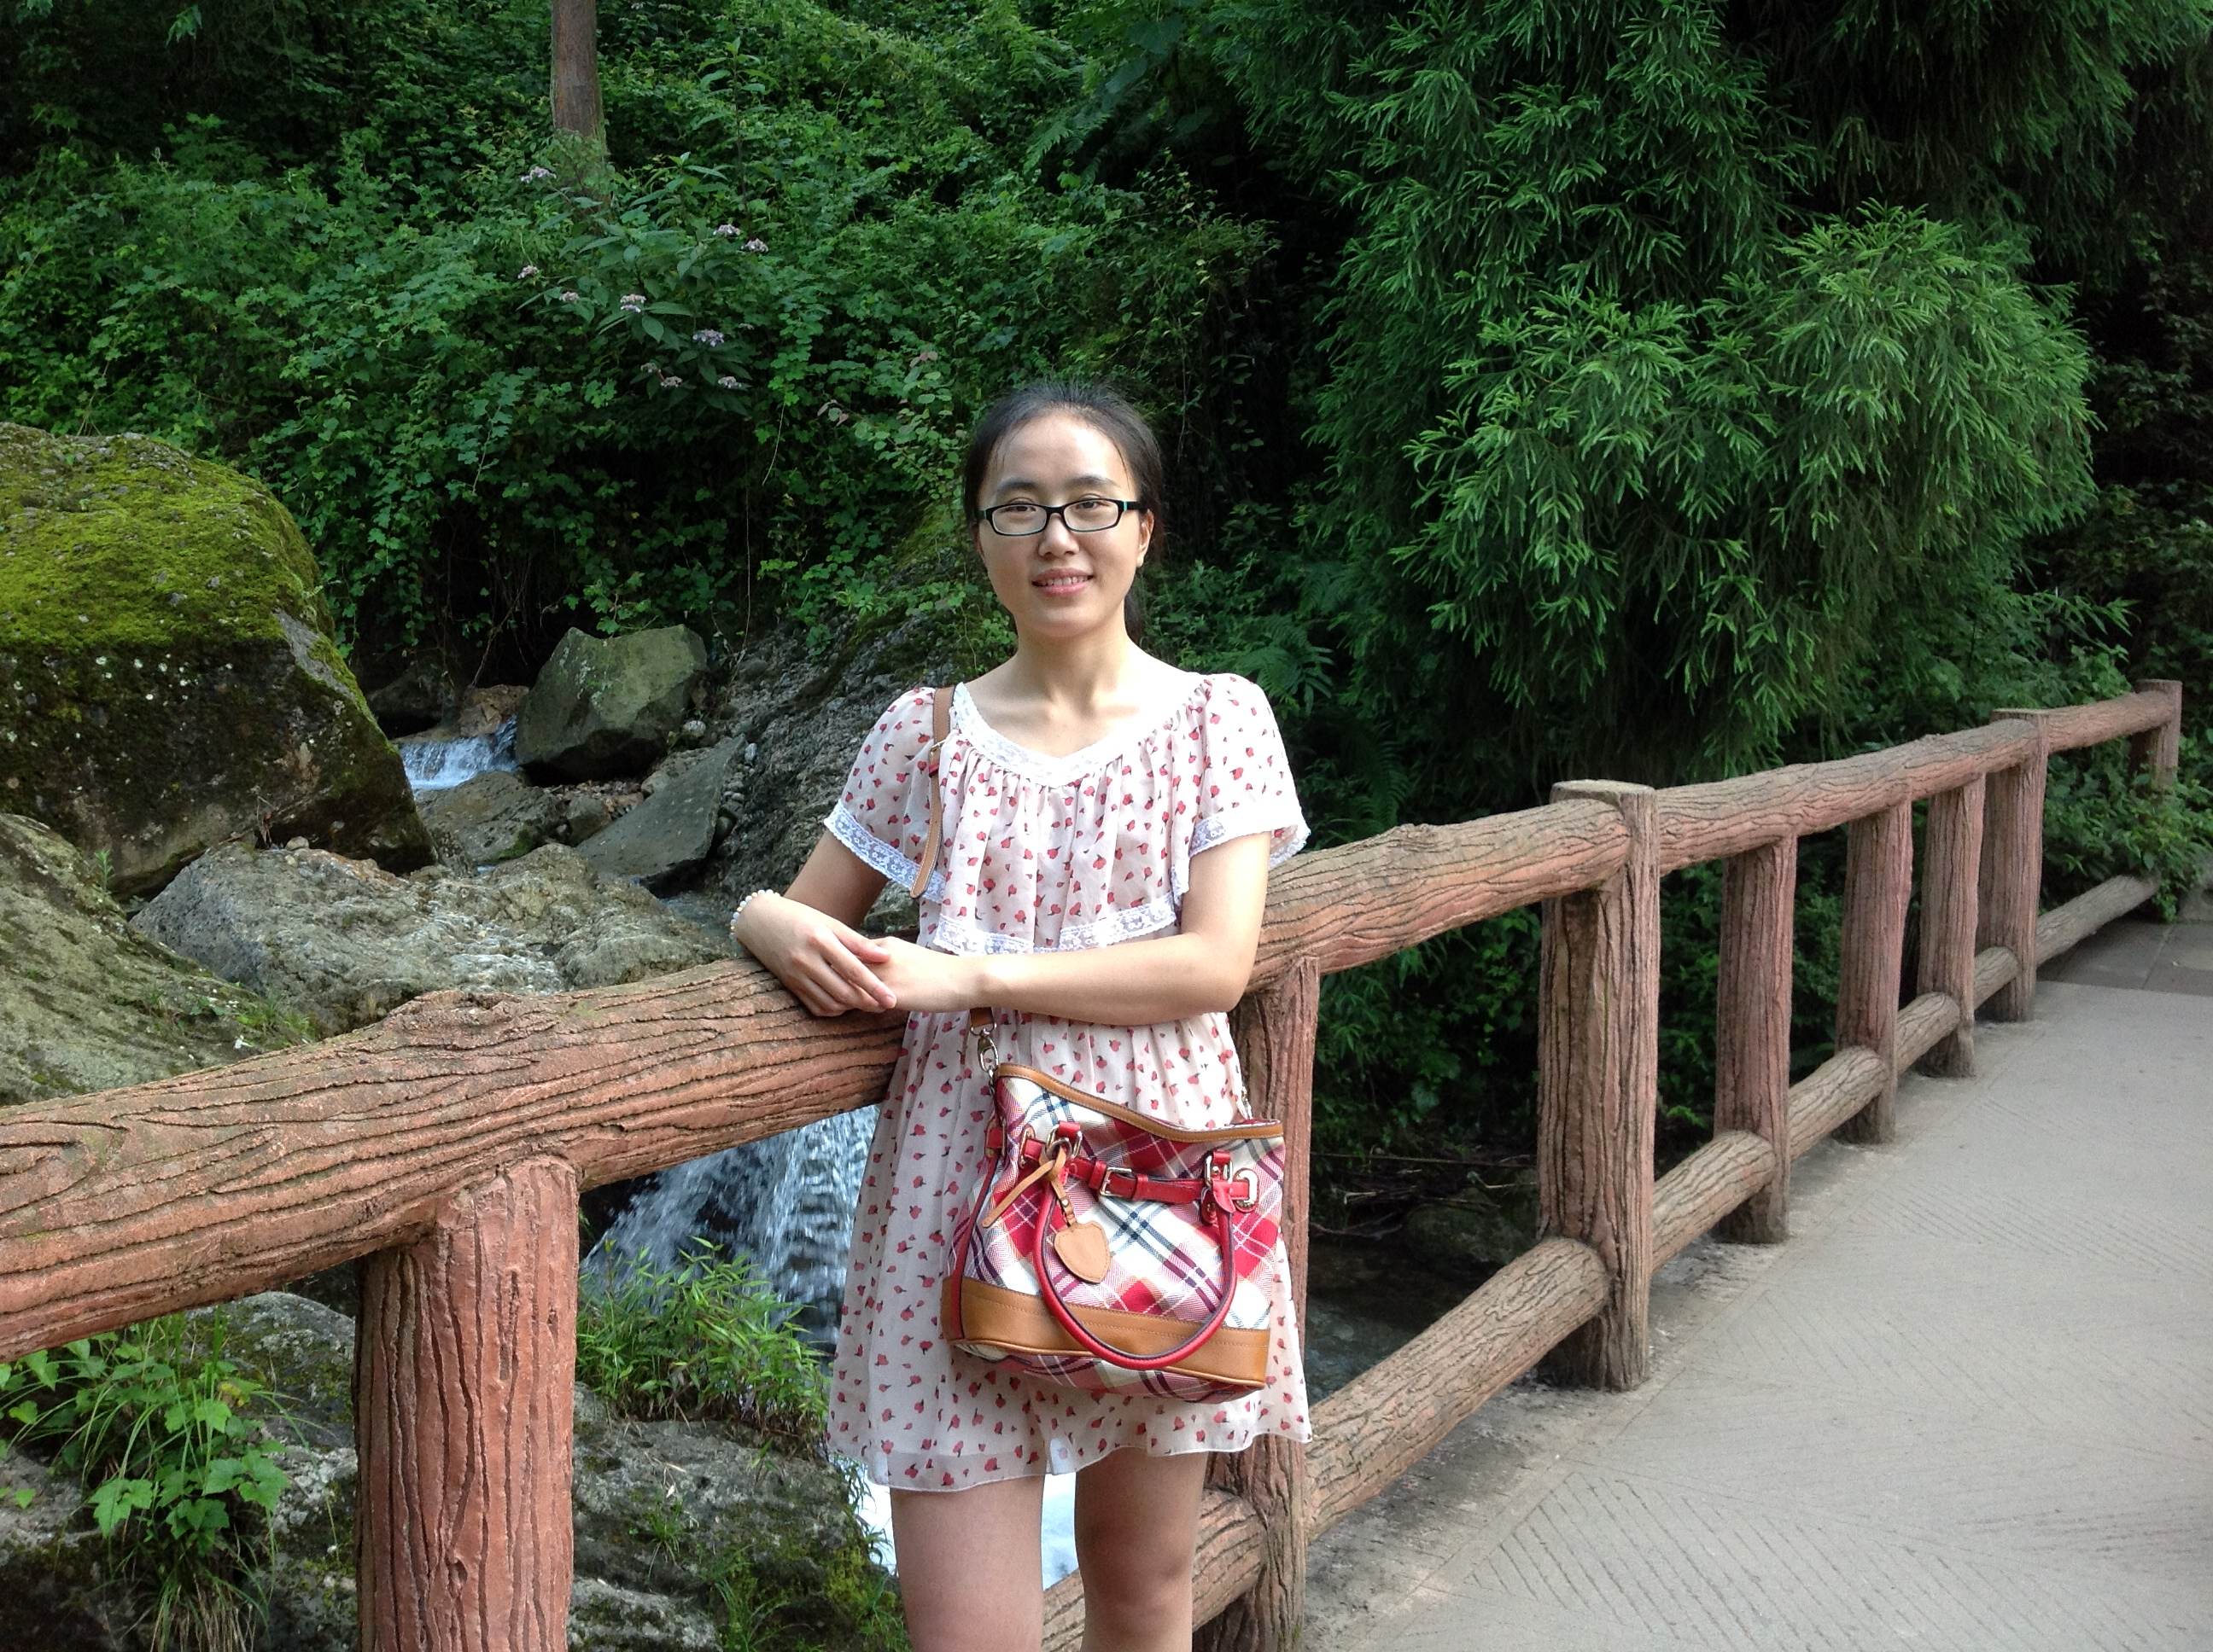

还记得2014年，作为旁听生的我参加了工作室的总结会。会后，师父每人发了两本李希贵的书——《面向个体的教育》，《36天，我的美国教育之旅》。心想：工作室不是听课、学习理论知识吗？还用看书吗？当晚，我习惯性地放在床头，在师父的“强迫”下翻了几页；可扉页的文字就触动了我，这并不正是我希望的课堂氛围吗？这不正好解决我教育教学中的困惑吗？这不正是……不知不觉中书已翻阅过半。在工作室的学习中，我收到的礼物越来越多，半年时间已读9本书。在师父的“强迫”下，我又开启了自己的阅读之路，在不间断地阅读中，丰盈自己的精神，提升自己的素养；阅读让我更好地享受着工作室学习带来的快乐。

**“家”馨四溢**

**徐川(九江小学）**

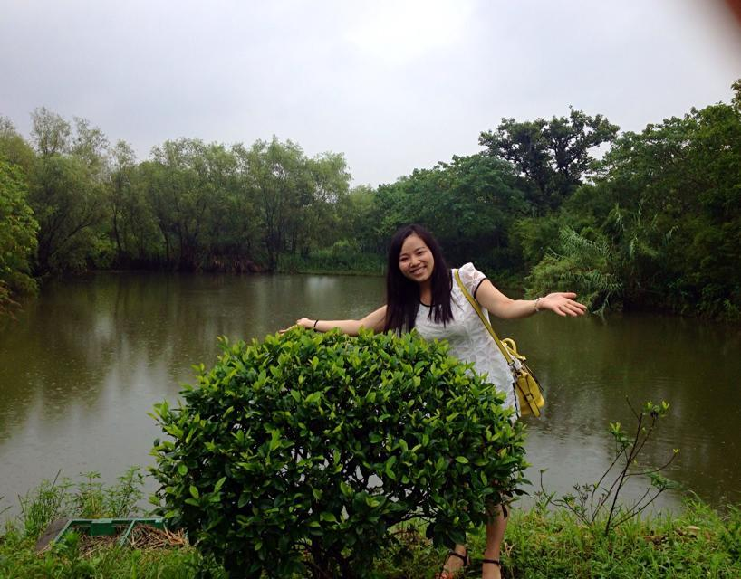

工作室如同一个家，有位孜孜不倦、如同家长般的导师，还有求知若渴、相互帮助的姐妹。虽然我进入工作室时日不长，但是参加的活动可不少，因此感触颇深。当我们准备教研课时，导师加班加点给予指导，同伴仔细聆听发表建议。当我们开展市级课题——“小学生课外阅读有效性实践研究”时，大家齐心协力完成目标任务，你一言我一语，集思广益，斟酌报告中的每个细节。每当我们向外界推广工作室的乐融语文教育理念时，都能收到来自教师、领导的赞赏和钦佩。仅仅是几次学习，我深深地被导师的人格魅力和同伴的团结一致所感染。不论是谁，在这个大家庭里，既能感受到家的温暖，也能体会到作为学员的幸福。我们因学习而骄傲，我们因团结而自豪，我们因付出而美丽......我们的心里装着同一个“家”——周晓玲工作室。

繁忙有时会让我们迷失自我，会让自己奋斗的心也开始萎缩与低迷。然而每一周幸福的相约——星期二，给我们生活带来新鲜、期冀和力量。在幸福的星期二，我们一起分享读书的乐趣，聆听每位学员侃侃而谈在阅读中的成长；在幸福的星期二，我们进行课题研究，大大提升了学员们科学研究的素养，在科研道路上走得更稳；在幸福的星期二，我们接收最新的教育理念，在交流中进行思维的碰撞，在聆听中促进我们不断学习、进步……

花开无声，花落无语。无论花开得早还是迟，只有遇到了优秀的导师才正是好时光；只有执手一群同声相应、同气相求的学员，流年的路上才是一首婉约的诗。我们都很荣幸有这样一个平台，有这样一位导师把我们久违的教育激情点燃起来，有这样的名师给我们成长的平台，是她潜移默化了我们的精气神，是她唤醒了我们心中那颗渴望发展的“种子”。 正所谓：名师相伴不孤单，蓦然回首衣带宽。为伊消得人憔悴，脱胎换骨已涅槃。